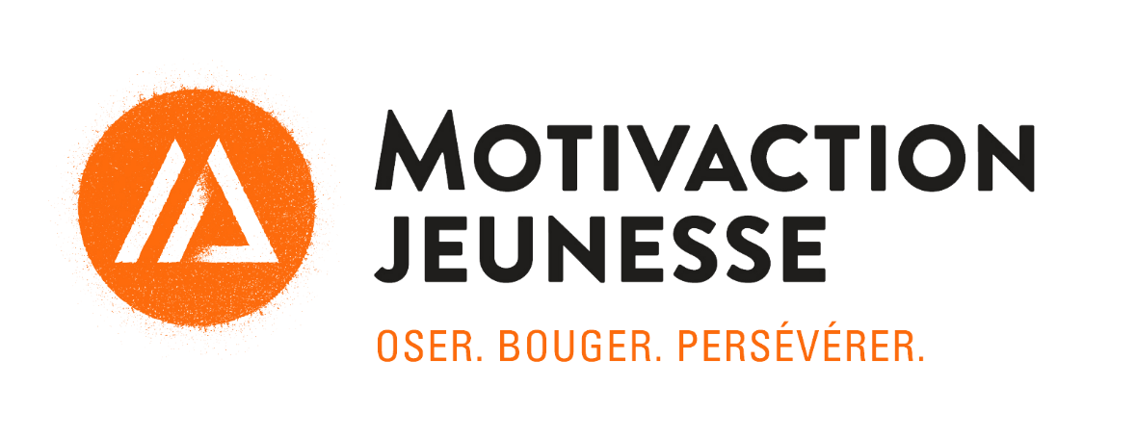

FORMULAIRE MEMBRE MOTIVACTION JEUNESSE

Prénom/nom

Genre

Date de naissance

Numéro de téléphone

Adresse

Courriel

Veuillez retourner le formulaire complété à l’adresse suivante : communications@motivactionjeunesse.com
EN DEVENANT MEMBRE VOUS :
- Recevrez l’infolettre mensuelle de Motivaction Jeunesse;
- Recevrez l’invitation à participer à l'AGA;
- Aurez un droit de regard et de vote sur les actions de l’année;
- Pourriez être sollicité à être bénévoles;

Signé à __________________ Le ______________________
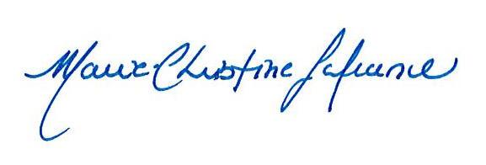
Signature du membre Directrice générale, Motivaction Jeunesse
_________________________ _________________________

